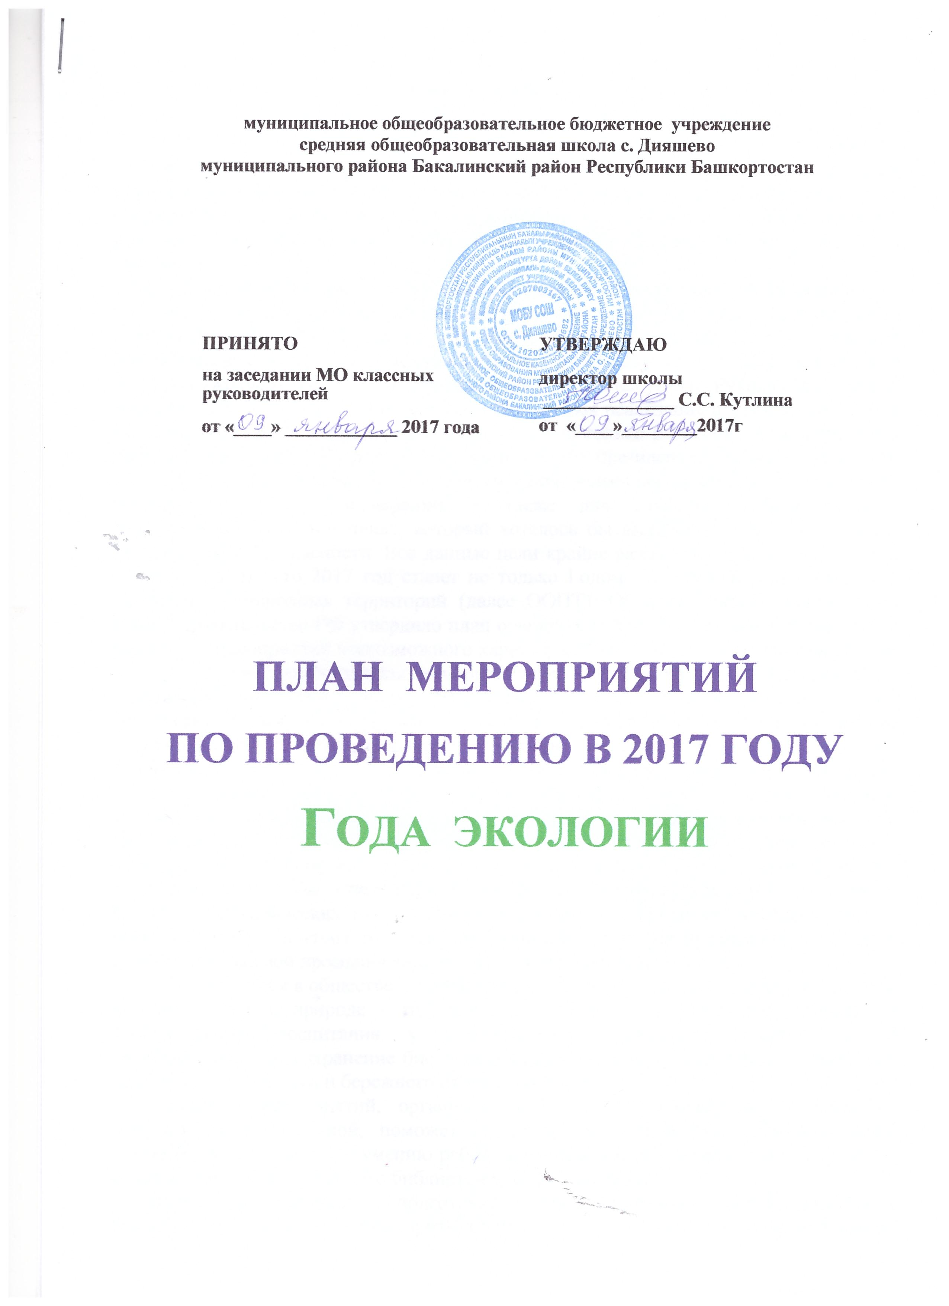
Пояснительная записка

Природа - это книга, которую надо прочитать и правильно понять...
М Налбандян
05 января 2016 года Президент Российской Федерации В. В. Путин в целях привлечения общества к вопросам экологического развития Российской Федерации, сохранения биологического разнообразия и обеспечения экологической безопасности подписал Указ №7 «О проведении в 2017 году в Российской Федерации Года экологии».
Год экологии будет иметь одну важную цель — привлечение общественности к проблемам насущным, связанных с нашей природой, ее загрязнением и последствиями этих загрязнений. Правительство РФ обеспокоено тем, что вот уже который год экологическая ситуация в стране становится все хуже. Ведущие специалисты в области экологии уже бьют тревогу, предупреждая нас о нависшей угрозе. Руководство страны, в том числе и Владимир Путин, уверено, что удачная реализация планов касаемо Года экологии поможет в корне изменить ситуацию не только в России, но и мире. Цель данного мероприятия Из документа, подписанного президентом, можно понять, что это мероприятие внедряется для привлечения внимания общества к проблемам экологии Российской Федерации, а также для сохранения биологического разнообразия. Еще один пункт, который хотелось бы выделить — это обеспечение экологической безопасности. Все данные цели крайне важно соблюдать и выполнять. Стоит отметить, что 2017 год станет не только Годом экологии, но и Годом особо охраняемых природных территорий (далее ООПТ). Об этом Кремль сообщал уже давно. Правительство РФ утвердило план основных действий, который состоит из 168 различных мероприятий всевозможного характера. Основные экологические проблемы в России Российская Федерация по меркам загрязненности окружающей среды стоит, практически, на первом месте. Этот показатель растет с каждым годом и ему способствуют такие факторы, как загрязнение водоемов, вырубка лесов, ухудшение состояния почты и атмосферы путем выбросов заводского производства. Для того чтобы решить все эти экологические проблемы необходимо: Предотвратить вырубку лесов, а именно улучшить условия труда лесников, установить менее выгодные условия для экспорта древесины, в частности, ценных пород, усилить контроль над вырубкой леса. Очистить водоемы, а именно усовершенствовать очистительные системы, ведь некоторые из них уже не в состоянии выполнять свои функции; пересмотреть способы утилизации и переработки отходов; улучшить утилизацию бытовых неорганических отходов. Очистить воздух — использовать современные и более экологически виды топлива; улучшение фильтров на предприятиях, которые относятся к тяжелой промышленности. (Источник:http://god2017.com)
Сложившееся в обществе понимание того, что человек и природа взаимосвязаны, поэтому забота о природе - это забота о человеке и его будущем, приводит к необходимости воспитания у подрастающего поколения чувства личной ответственности за сохранение био-разнообразия на планете, разумного отношения к природным богатствам и бережного отношения к природе.
Комплекс мероприятий, организованный учителями биологии и географии совместно с библиотекой, поможет развитию информационно - познавательной компетентности учащихся, умению работать с различными источниками информации, разовьет навыки независимого библиотечного пользователя.
Вовлечение учащихся в подготовку и проведение мероприятий приведет к потребности дополнить и расширить знания в области охраны окружающей среды, особенностей природы родного края, рационального природопользования, нацелит на решение практических задач улучшения окружающей природной среды.
Различные формы работы: беседы, ролевые игры, библиотечные уроки - помогут развить интерес учащихся к изучению предметов, вовлекут в научно-исследовательскую деятельность.
Различные конкурсы и викторины, мероприятия в форме ролевых игр: «Консилиум врачей», «Экологический суд», игра - соревнование «Что? Где? Когда?», «Умники и умницы», «Телемост» - в творческой и соревновательной атмосфере затронут серьезные проблемы выживания природы на планете.
Библиотечные выставки, сопровождающиеся беседами, викторинами, конкурсами, привлекут внимание читателей к литературе, которая рассказывает об экологических проблемах, раскрывает многообразие жизни на планете, показывает красоту окружающего мира.
Проведение библиотечных уроков поможет в непринужденной обстановке сформировать у учащихся систему знаний о живой природе и ее отдельных представителях, изменит мировоззрение школьников, создаст условия для формирования таких моральных качеств личности, как гуманность, доброта, нетерпимость к насилию.
Год экологии — это хороший повод, чтобы вспомнить о том, что природа позаботилась о нас, подарив нам огромное количество необходимых ресурсов, а также напоминание о том, чтобы о ней позаботились.
Планируемые результаты
План мероприятий обеспечивает достижение обучающимися школы определенных личностных, метапредметных и предметных результатов. Результаты школьного экологического образования - это знания, умения, навыки; способность и готовность (к решению экологических проблем, снижению экологического риска и т.д.); характеристики поведения / действий / деятельности (участие в улучшении окружающей среды, просветительской работе и т.д.); их опыт; мотивация (напр., заботы о сохранении качества окружающей среды); экологические ценности; экологическая ответственность; отношение к природе (субъект-субъектное); активная жизненная позиция; экологическая грамотность; экологическое мышление; экологическое сознание; экологическая компетентность; экологическая культура.
Предметные результаты
Система знаний (основы экологического мировоззрения) об основных законах экологии, основные экологические понятия, осознание существующих экологических возможностей, формирование для мониторинга окружающей среды начальных исследовательских умений.
Личностные результаты
Способность учащихся самостоятельно учиться, общаться, принимать решения, осуществлять выбор, нести ответственность за собственные действия и поступки, выработка основ экологически грамотного поведения, личностный рост и развитие в условиях социально-значимой деятельности по улучшению состоянии окружающей среды.
Метапредметные результаты
Формирование способности понимать и принимать учебную задачу, сохранять её, планировать свою экологическую деятельность, устанавливать причинно-следственные связи между явлениями, строить рассуждение, а также, формирование коммуникативных навыков.
«Природу нужно беречь, как мы бережем человека. Потомки никогда не простят нам опустошения земли, надругательства над тем, что принадлежит
не только нам, но и им по праву».
К. Паустовский

План мероприятий в МОБУ СОШ с.Дияшево
по проведению Года экологии в 2017 году

№  п/п | Наименование мероприятий | Сроки проведения | Исполнители
 | Торжественная линейка «Открытие Года экологии». Создание информационного стенда «Экология - путь к пониманию природы». | Январь | Зам.директора по ВР  Учителя биологии, химии, географии
 | Школьный фотоконкурс «Посмотри, как хорош край, в котором ты живешь» | Февраль | Библиотекарь  Кл. руководители
 | Школьный конкурс экологических листовок «Сохраним природу и культуру нашего края» | Март | Классные руководители
 | Неделя экологии, Всероссийский День экологических знаний | Апрель | Классные руководители
 | День Земли | Апрель | Зам.директора по ВР  Учителя биологии, химии, географии
 | Экологический месячник по озеленению прилегающих территорий школы | Май | Классные руководители
 | Акция «Огород на окне» | Май | Классные руководители
 | Экологический трудовой десант школьников | Май | Классные руководители
 | Библиотечный урок «Экология и мы» | Сентябрь | Библиотекарь
 | Единый экологический урок «Капля воды – весь мир» | Октябрь | Классные руководители
 | Создание выставки книг «Природа и экология» | Декабрь | Библиотекарь
 | Закрытие Года экологии. Подведение итогов. | Декабрь | Зам.директора по ВР  Учителя биологии, химии, географии

РАБОТА ШКОЛЬНОЙ БИБЛИОТЕКИ /совместно с сельской/

Форма мероприятия | Название мероприятия | Дата проведения
в рамках экологической программы «Лицом к природе»
Экологическое путешествие  (ко Дню экологических знаний) | «За милостью к природе» | Апрель
Час экологии  (к Международному дню Земли) | «Землянам – чистую планету» | Апрель
Час памяти  (ко Дню памяти погибших в радиационных авариях и катастрофах) | «Уроки Чернобыля» | Апрель
Экологический репортаж  (к Всемирному дню охраны окружающей среды) | «На солнечной поляночке» | Июнь
Экологическое путешествие  (в рамках программы «Дети-сироты») | «С лукошком в путь – дорожку» | Июль
Экологический конкурс по страницам Красной книги | «Они просят защиты» | Сентябрь
Экологический конкурс  (к Всемирному дню защиты животных) | «Жили-были рыбы, птицы, звери» | Октябрь
в рамках эко программы «Человек и природа. XXI век»
Час экологических знаний | «Туристу об охране природы» | Сентябрь
Эко информация | «Экологические катастрофы мира» | Декабрь
в рамках эко программы «Оглянись и сбереги»
Слайд-шоу  (для уч-ся 3-5-х классов) | «Экологический календарь» | Май
Познавательно-развлекательный час для уч-ся 1-5-х классов | «В царстве царя Берендея» | Июнь
День экологической грамотности  (для уч-ся 4-7-х классов) | «Береги свою планету – ведь другой похожей нету» | Апрель
Акция добрых дел  (оформление цветников) | «Цветами улыбается Земля» | Май
в рамках эко программы «Экология и мы»
Экологический час | «Мы все в ответе за нашу планету» | Февраль
Эко путешествие | «Загадочный мир цветов» | Июнь
Эко экскурсии для дошкольников | «Экологическая тропа», «Узнавай свой родной край» | Июнь - июль
Конкурс рисунков | «Родина глазами ребёнка» | Сентябрь
по эко программе «Росточек»
Природоохранительная акция | «Птичья столовая» | Январь-март
Конкурс рисунков | «Звери, птицы, лес и я – вместе дружная Земля» | Февраль
Природоохранительная акция | «Первоцветы» | Март-май
Конкурс рисунков на асфальте | «Цветы-цветочки» | Июль
Фотоконкурс | «Цвети, моя деревня!» | Август Сентябрь
Конкурс поделок из природного материала | «Природные фантазии» | Октябрь
Литературная викторина | «Сказки о животных» | Декабрь
в рамках эко программы «Экология – забота общая»
Литературный конкурс | «Этот удивительный мир» | Март
Литературно-познавательная игра | «Аптека под ногами» | Апрель
Экологический урок | «Пусть всегда будет чистой земля» | Май
Экологические зарисовки в произведениях Е. Чарушина и В. Бианки | «Эта удивительная природа» | Сентябрь Октябрь
Путешествие по страницам Красной Книги | «Жалобная книга природы» | Ноябрь
по программе «Экология сегодня, завтра»
Литературный дилижанс по произведениям К.Г. Паустовского | «И вечная природы красота» | Август
Урок природы | «У природы есть друзья: это мы – и ты, и я» | Октябрь
Литературный вечер | «Каждый стих мой душу лечит: мир природы в русской поэзии» | Сентябрь
по эко программе «Надежда зелёного дома»
Экологический поход | «Зелёная тропинка» | Август
Акция | «Накормите птиц зимой» | Ноябрь
по эко программе «Экология – проблема нравственная»
Конкурс экологической сказки | «Сохраним планету Земля» | Август  Сентябрь
Час творчества | «Учимся у природы» | Сентябрь
в рамках эко программы «Земля – наш общий дом»
Экологическая акция | «От чистого истока я начинаю путь» | В течение года
Акция | «Посади дерево» | Апрель
Экологическая викторина | «Полна загадок чудесница природа» | Март
Литературные чтения | «Давайте почитаем» | Декабрь


